Ministerul Educației și Cercetării al Republicii Moldova
Universitatea Tehnică a Moldovei
Facultatea Calculatoare, Informatică și Microelectronică

Raport
la
Lucrarea de laborator Nr. 3

Disciplina: Tehnici de programare

Tema: ”Linux Luminarium ”

A efectuat : st. gr.SI – 261 Golovco Artiom

A verificat : asistent universitar Dumitrașcu Marius

Chișinău – 2026
SARCINA LUCRĂRII

Sarcina lucrării constă în însușirea practică a interfeței în linie de comandă din mediul Linux, vizând navigarea eficientă în structura ierarhică de directoare, gestiunea fișierelor și consultarea documentației interne prin paginile de manual. De asemenea, activitățile au urmărit manipularea avansată a fluxurilor de date prin redirecționări și pipe-uri, utilizarea utilitaretor de filtrare și procesare a textului, precum și automatizarea sarcinilor prin scrierea și executarea de scripturi Shell. În plus, exercițiile au inclus configurarea mediilor de dezvoltare și compilare, alături de analiza mecanismelor interne ale sistemului, precum gestionarea proceselor, argumentelor și a cazurilor limită de execuție concurentă.

Obiective atinse
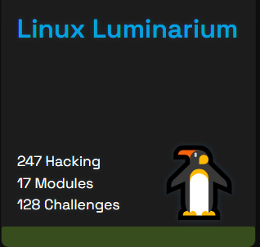
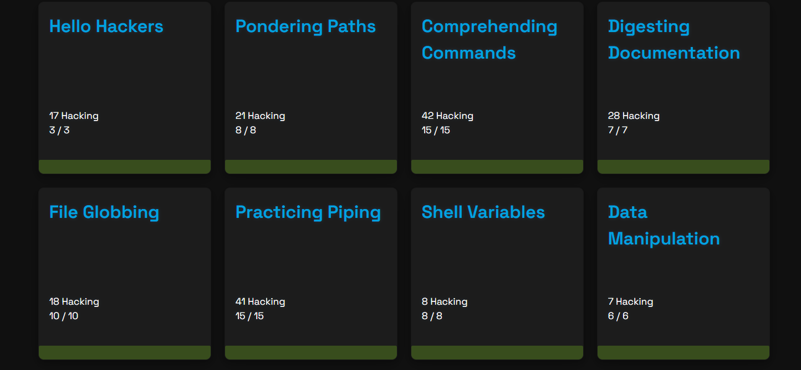
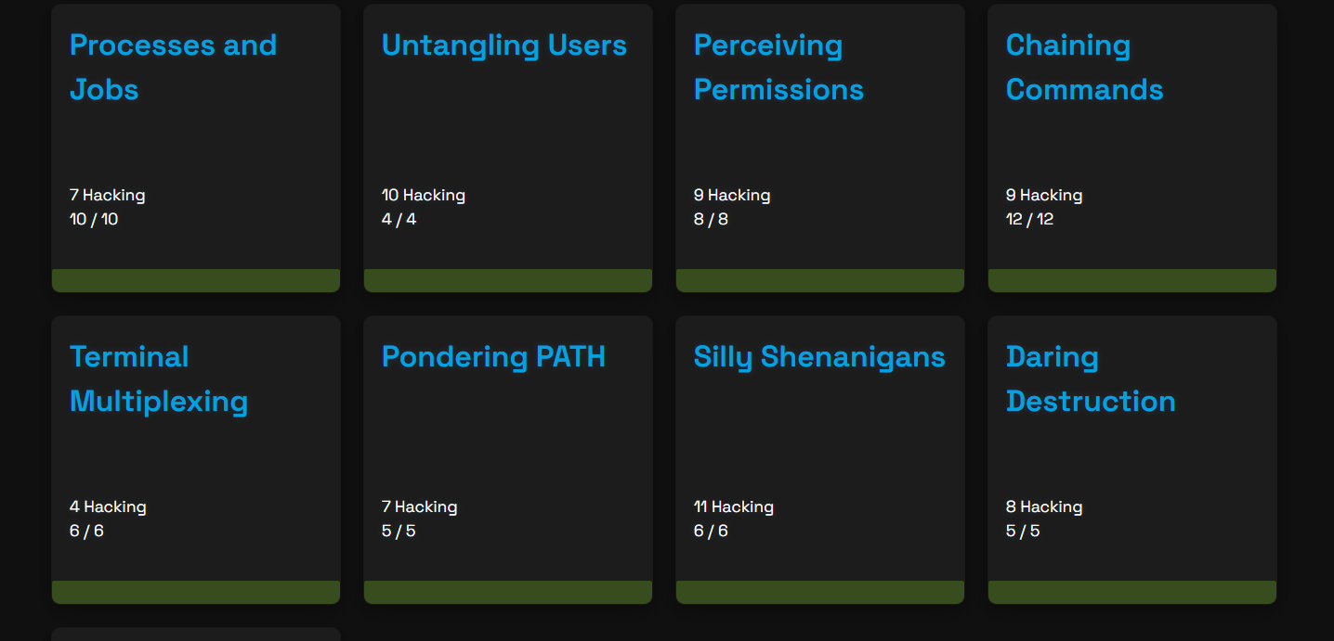

Concluzie

În concluzie, parcurgerea acestor aplicații practice a consolidat deprinderile de administrare a sistemului din terminal, demonstrând eficiența filosofiei Unix de a combina comenzi modulare simple pentru rezolvarea unor probleme complexe de procesare a datelor. Înțelegerea profundă a fluxurilor standard, a filtrării textului și a comportamentului proceselor în Shell oferă o bază solidă pentru automatizarea sarcinilor uzuale și optimizează fluxul de lucru în mediile de dezvoltare software. Totodată, abilitățile dobândite constituie un fundament esențial pentru activități mai avansate în ingineria sistemelor de operare, programare la nivel înalt și securitate informatică

Bibliografie
https://pwn.college/linux-luminarium/

